Plato (Mwaka 428-348 kabla ya kuzaliwa kristo)

Plato alikuwa mwanafalsafa (falsafa ni kujifunza na kujua chanzo cha maarifa, imani, maisha na sababu za kuwepo). Alikutana na mwanafalsa aliyekuwa anajulikana aitwaye Sokrates na akawa mwanafunzi wake. Plato alijaribu kutafuta majibu juu ya binadamu ni wakina nani. Alikuwa anamaanisha binadamu wana sehemu mbili mwili na roho. Alisema mwili na roho zinatoka katika dunia mbili tofauti.
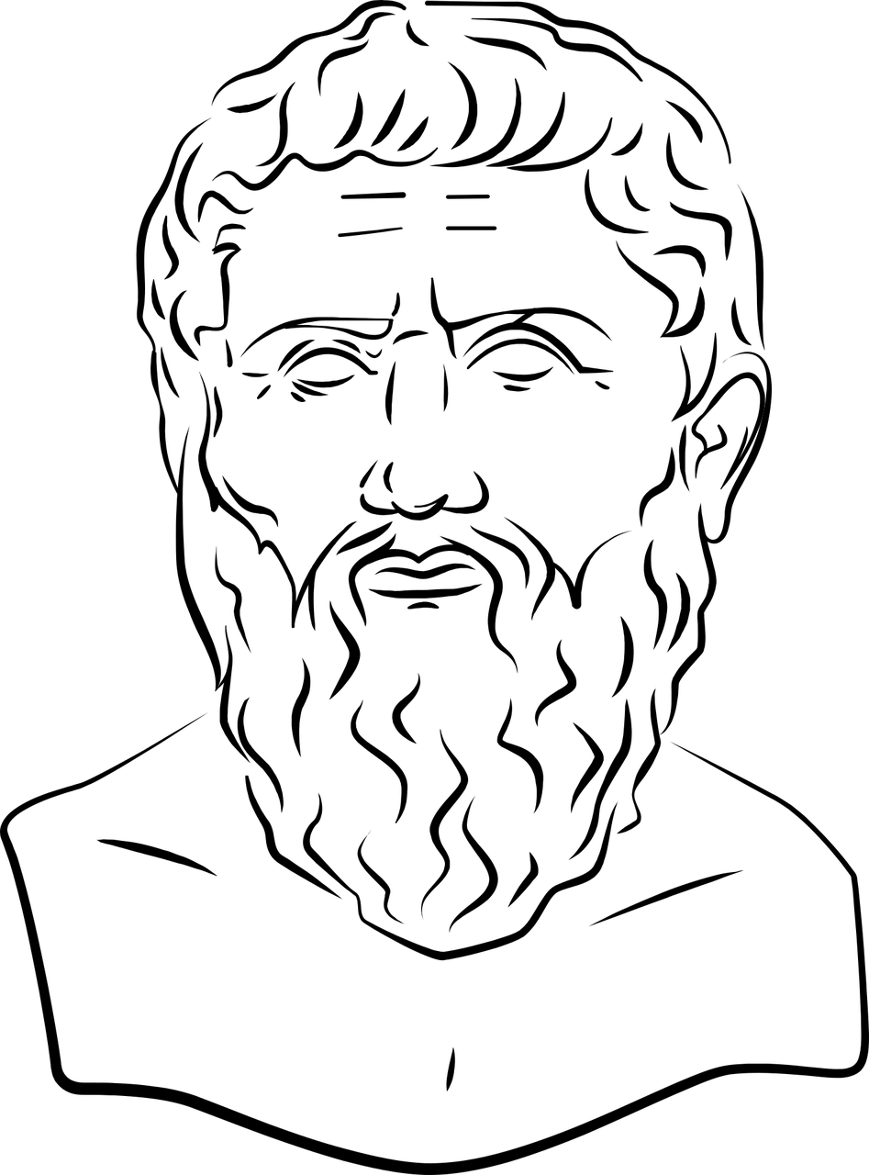
Illustrasjon: Pixabay
Mwili ni wa dunia/ulimwengu ambapo tunaweza kuhisi/kuigusa. Alimaanisha dunia hii tunayoweza kuona na kusikia. Tunapokufa, mwili hupotea. Roho ni ya ulimwengu wa milele ambao hatuwezi kuuona, lakini tunaweza kufikiria tu juu ya huo ulimwengu. Aliuita huo ulimwengu kuwa ni dunia ya kufikirika.
Plato aliamini kwamba muonekano wetu/ jinsi tulivyo ni sehemu ya roho na mtu anapokufa, roho huendelea kuishi katika dunia ya kufikirika. Plato alieleza kwamba roho ni kama mtu aliye na farasi wawili. Mtu anayeendesha farasi ni mfano wa mawazo yetu na mtu anayeendesha farasi ni lazima ahakikishe kwamba farasi wanakimbia upande uleule. Farasi mmoja ni mweusi. Ni picha ya kile unachotaka zaidi. Inaweza kuwa kitu chochote kwa mfano kuwa na pesa nyingi, nguvu kubwa au kitu kidogo kitamu kama pipi. Haitakuwa vizuri ikiwa farasi mweusi peke yake ndiye anayeamua mwelekeo wa farasi. Farasi mwingine ni mweupe. Yeye ni picha ya dhamira yetu (lengo analokuwa nalo mtu ili atekeleze jambo) na pia si vizuri ikiwa yeye pekee ndie ataamua wapi tunaelekea. Mtu anayeendesha farasi lazima awaongoze farasi wote wawili, anamaanisha kitu unachotaka na dhamira. Mtu anayeishi kwa kiwango cha kiasi, ujasiri na hekima ni mtu mzuri, alifikiria Plato.
Kipindi cha Plato, watu wengi waliamini kwamba kulikuwa na tofauti kati ya roho za watu walio huru na watumwa, na kati ya wanaume na wanawake. Waliamini kwamba roho ya mwanamume ilikuwa imeendelea zaidi kuliko roho ya mwanamke na kwamba watumwa walikuwa na roho iliyokuwa na maendeleo kidogo kuliko roho za watu waliokuwa huru. Plato alikuwa hakubaliani kwamba kuna tofauti kati ya roho za binadamu na alikuwa anamaanisha binadamu wote lazima watendewe sawa.
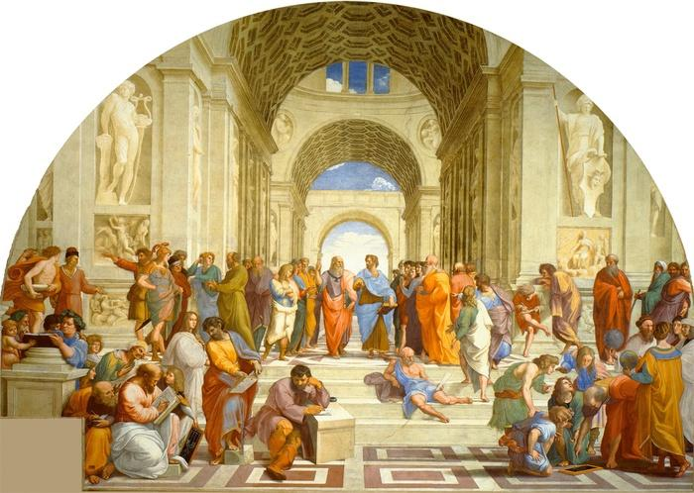
Skolen i Athen (Aristoteles i blått). Av Rafael, 1510/Vatikanpalasset. CC BY SA 3.0

Maswali
- Plato alisema sehemu gani mbili binadamu alizonazo?
……………………………………………………………………………………………….......
- Kulingana na Plato, roho na mwili wa binadamu zinatoka katika dunia zipi?
…………………………………………………………………………………………………
- Kulingana na Plato nini sifa za binadamu mzuri?
…………………………………………………………………………………………………

Aristotel (Mwaka 384-322 kabla ya kuzaliwa kristo)
Aristotel alikuwa mwanafunzi wa Plato, lakini alikuwa na maoni tofauti kuhusu jinsi mwanadamu alivyo. Alikuwa na hamu ya kupata ujuzi kuhusu viumbe vyote vilivyo hai katika asili. Pia alipendezwa na wanyama na mimea. Kupendezwa kwake na viumbe hai kuliathiri maoni yake juu ya ubinadamu.
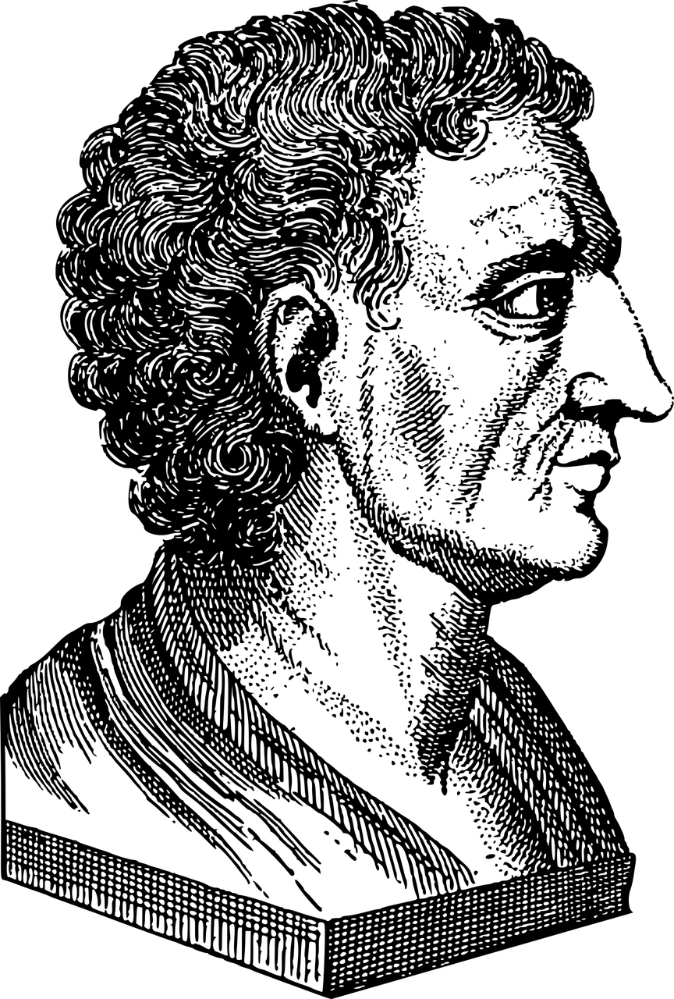
Illustrasjon: Pixabay
Aristotle hakukubaliana na Plato. Aliamini kuwa hakuna dunia ya kufikirika, ila kuna aina nyingi tofauti za maisha. Aristotel alisema vyote katika asili vinabadilika muda wote. Aliamini kwamba mabadiliko ni jambo zuri, kwa sababu inamaana asili inafanya kazi vizuri. Mbegu ya mti mwaloni (kwa kinorwe eiketre) iliyopo kwenye udongo inabadilika(inaota) na kuwa mti mkubwa na kiluwiluwi (mayai ya chura yaliyotoa watoto) anabadilika na kuwa chura. Kila kitu katika asili kinabadilika kufikia malengo yake. Kwa Aristotel roho ilikuwa njia tofauti, vitu vilivyo hai vinaishi na kukua. Kwa mfano chura anapaswa kuruka na kulia, na hiyo ndo roho ya chura. Kama gari litamgonga na kumpitia chura akafa kutapotea mwili na roho ya chura, kwa sababu chura hawezi tena kuruka na kulia.
Aristotel aliamini kwamba mtu hukua anapotumia akili na uwezo wake wa kufikiri. Hivyo mtu anaishi maisha mazuri. Mwanafalsafa huyo bado aliamini kwamba kulikuwa na tofauti kati ya watu, na hasingekubali kwamba watumwa au wanawake walikuwa na fursa sawa na wanaume walio huru. Aristotel alisema kwamba mtu anayetaka kuwa na furaha lazima atumia uwezo wake wa kufikiri. Aliamini watu wenye busara na uwezo mkubwa wa kufikiria muda wote watafanya vitu sahihi daima. Tunafanya jambo sahihi tunavyofuata njia ile ya katikati. Inamaanisha kwamba ni sawa kuonyesha ujasiri, lakini ni makosa kuwa mwoga au mpumbavu. Ni sawa kuwa mkarimu/mtaratibu, lakini ni makosa kuwa bahili/usietumia au mharibifu.

Andika Kweli ama si kweli?
- Aristotel alikuwa mwanafunzi wa Plato.
- Aristoteles alipendezwa na asili.
- Aristotel aliamini kwenye dunia ya kufikirika.
- Kulingana na Aristotel mtu mwenye furaha alikuwa mtu mwenye busara.
- Wanawake, wanaume huru na watumwa walikuwa na thamani sawa, kulingana na Aristotel.
- Kulingana na Aristotel, binadamu/mtu inabidi afuate njia ya katikati.

